TZ – Ceny kritiky vyhrálo drama Sbormistr. Pro dvě sošky si přišel Dužan Duong
tisková zpráva Sdružení české filmové kritiky, 7. února 2026

Po dvou soškách si 16. Ceny české filmové kritiky rozdělily snímky Sbormistr, Otec a Letní škola, 2001. Právě její tvůrce, debutující režisér a scenárista Dužan Duong, si osobně připsal vítězství ve dvou kategoriích. Celkem bylo oceněno šest filmů a jedna minisérie.
Filmem roku se ve velmi těsném hlasování stal Sbormistr producentské dvojice Jiřího Konečného a Ivana Ostrochovského. Příběh dospívající dívky, která si hledá své místo v prestižním dívčím pěveckém sboru vedeném obdivovaným sbormistrem, otvírá témata manipulace a sexuálního zneužívání mladistvých. Představitelka hlavní role Kateřina Falbrová si za svůj odzbrojující výkon odnesla cenu pro nejlepší herečku.
Kritici a kritičky ocenili také herecký výkon slovenského herce Milana Ondríka v titulní roli emočně vypjatého dramatu Otec o muži, co se snaží vyrovnat s následky své tragické chyby. Pro sošku si přišla také režisérka Tereza Nvotová.
První český viet-film Letní škola, 2001 vynesl svému autorovi Dužanu Duongovi cenu za scénář a k tomu také Cenu innogy pro objev roku. Scenáristické ocenění s ním sdílejí Jan Smutný a Lukáš Kokeš. Z citlivého coming-of-age dramatu ze slovenských „hladových“ údolí Nahoře nebe, v dolině já, které filmařka Katarína Gramatová ve velké míře obsadila neherci, kritici a kritičky vyzdvihli kameru Tomáše Kotase.
Režisér Tomáš Hlaváček se po výhře na Ji.hlavě radoval i z Ceny kritiky za nejlepší dokument. Ve svém snímku Dům bez východu sledoval mrazivé důsledky obchodu s chudobou, jehož ohniskem jsou tzv. kořistnické domy.
V kategorii Mimo kino zvítězila kriminální minisérie Studna z produkce streamovací platformy Oneplay. Její tvůrci, scenáristé Miro Šifra s Kristinou Májovou a režisérka Tereza Kopáčová, se inspirovali skutečnou rodinnou tragédií ze středočeských Vonoklas a také známou epizodou ze seriálu 30 případů majora Zemana. Mezi krátkometrážní tvorbou bodoval deníkově pojatý animovaný snímek I Died in Irpin, ve kterém režisérka Anastasia Falileieva dokumentuje první dny po zahájení ruské invaze na Ukrajinu v roce 2022.
Ceremoniál 16. Cen české filmové kritiky proběhl jako už tradičně v pražském kulturním prostoru ARCHA+ a živě ho přenášela Česká televize na programu ČT art. Sportovně laděný večer moderoval youtuber a bývalý politický komentátor Jan Špaček.
Vybrané nominované filmy, stejně jako kolekce z předchozích ročníků cen, najdete na videoplatformě KVIFF.TV.
Ceny české filmové kritiky organizuje Sdružení české filmové kritiky za podpory hlavních partnerů, kterými jsou innogy, Česká televize, Státní fond audiovize a Ministerstvo kultury ČR. Dalšími partnery jsou ARCHA+, Champagneria a mowshe.
Kompletní přehled hlasování spolu s rozhodováním jednotlivých kritiků a kritiček je na webu www.filmovakritika.cz, kde celoročně najdete také archiv vydaných recenzí, rozhovorů a článků členů SČFK, premiérovaných filmů a další informace.
Ceny české filmové kritiky 2025 (kompletní přehled oceněných)

Nejlepší film
Sbormistr – Jiří Konečný, Ivan Ostrochovský

Nejlepší dokument
Dům bez východu – Tomáš Hlaváček

Nejlepší režie
Otec – Tereza Nvotová

Nejlepší scénář
Letní škola, 2001 – Dužan Duong, Jan Smutný, Lukáš Kokeš

Nejlepší herec
Otec – Milan Ondrík

Nejlepší herečka
Sbormistr – Kateřina Falbrová

Audiovizuální počin
Nahoře nebe, v dolině já, kamera – Tomáš Kotas

Cena innogy pro objev roku
Dužan Duong – Letní škola, 2001

Mimo kino
Studna – Tereza Kopáčová, Miro Šifra, Kristina Májová

Nejlepší krátký film
I Died in Irpin – Anastasia Falileieva
Hlavní podporovatelé




Hlavní mediální partner
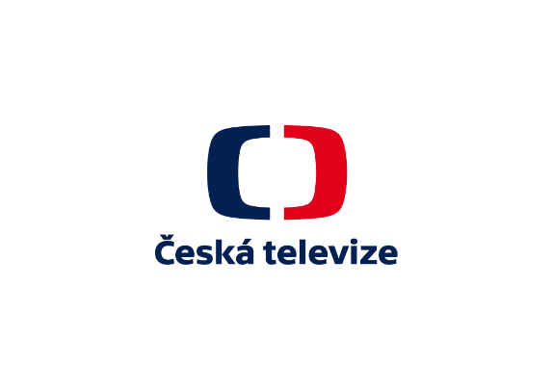

Partneři



